常州市新北区“名校长”骨干人才
成长营成员三年主动发展规划书

成长营名称： 钱丽美青年骨干人才成长营
所 在学 校： 新北区泰山小学
任教年级学科： 三年级信息技术
填 表 日 期： 2020.4.9

常州市新北区钱丽美名校长成长营制
二○二○年三月

填 写 说 明

1.《发展规划书》由工作室成员在自主规划、专家指导、小组研讨的基础上填写。
2.填写《发展规划书》要认真负责，实事求是，表达明确，除签名和审核意见外，其他内容一律用计算机打印。
3.有关内容如不够填写，可自行加页，加页需紧附该栏目之后。
4.《发展规划书》一式3份，成员本人、所在单位、成长营一份，作为考核的主要依据。

一、成长营成员简况

姓 名 | 黄丽娟 | 性 别 | 女 | 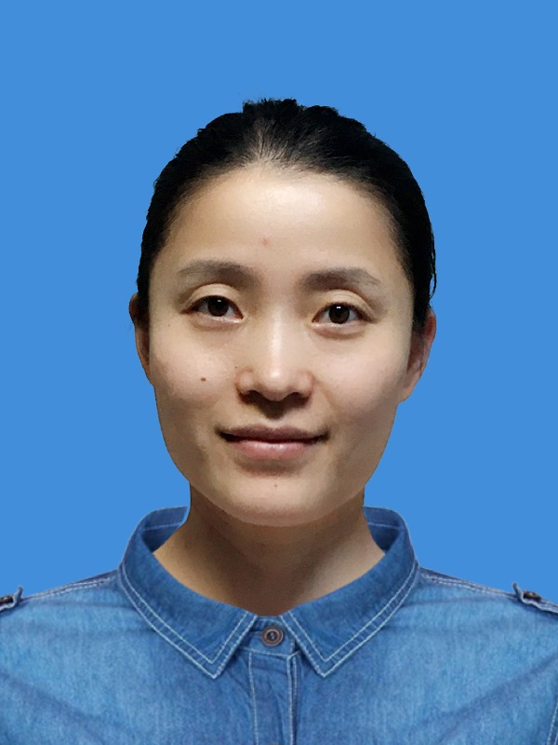
民 族 | 汉 | 出生年月 | 1986.11
政治面貌 | 党员 | 籍 贯 | 江苏常州
教 龄 | 14 | 职 务 | 教研组长
最高学历 | 本科 | 最高学位 | 无
毕业时间 | 2008.9 | 毕业学校和专业 | 南京师范大学（小学教育）
技术职称 | 中小学一级 |  | 任职时间 | 2017.8
专业称号 | 市小学信息技术学科带头人 |  | 获得时间 | 2018.12
通讯地址 | 新北区泰山小学 |  | 邮政编码 | 213000
单位电话 | 0519-85155229-8020 |  | 移动电话 | 13921040700
电子信箱 | 237892855@qq.com |  | 住宅电话 | 13921040700
我的管理经历
2016~2018 年级组长
2019~2020 综合组教研组长

二、成长营成员在培养期内的总体目标

开阔视野，提高站位。以互学、共学为策略，以成长营序列活动（课题）为抓手，凝聚管理意识，提升管理水平，物化管理经验，辐射管理成果。
创新突破，优化升维。以既有经验为基础，同时寻找向外打破的力量，力求管理机制（策略）的创新优化，管理能力的破局升维。同时，在培养期内，能够在职务、职称等方面有一定的提升。

三、成长营成员的分年度计划

2020年
- 读教学管理类书籍不少于2本，并做好读书笔记，写好读书心得。
- 学科方面开设区级（或以上）公开课（讲座）1次；
- 在市级以上期刊发表管理类论文1篇；
- 开启并实施教研组管理类微课题研究；
- 协助学校相关部门做好管理类工作。
2021年
- 读教学管理类书籍不少于2本，并做好读书笔记，写好读书心得。
- 学科方面开设区级（或以上）公开课（讲座）1次；
- 在市级以上期刊发表管理类论文1篇；
- 教研组微课题滚动式研究，有一定的成果输出；
- 协助学校相关部门做好管理类工作
2022年
1、读教学管理类书籍不少于2本，并做好读书笔记，写好读书心得。
2、在市级以上期刊发表管理类论文1篇；
3、学科方面开设区级（或以上）公开课（讲座）1次；
4、在综合荣誉方面有所争取；
5、职务能上一台阶，且在相应平台上，管理能力能独挡一面。
四、三年培养期拟完成的标志性成果

- 读书笔记集
- 一项教研组管理课题
- 3篇管理类论文的发表
- 职务（职称）提升。

五、审核意见

所在  单位  意见 | 盖章：  年 月 日
成长营  意见 | 签名：  年 月 日

